Integrasi Video Mapping Dan Animasi Untuk Edukasi Pola Asuh Anak Dengan Penerapan Mindset Berkembang
Article Info |  | Abstract
Accepted by the Editor:  Final Revision:  Published Online: |  | Parenting education memegang peranan krusial dalam membentuk growth mindset anak, namun metode konvensional seringkali kurang menarik dan interaktif. Penelitian ini bertujuan mengembangkan prototipe video mapping interaktif "Sedikit Demi Sedikit" sebagai media inovatif untuk pendidikan pengasuhan, dengan fokus pada penanaman prinsip growth mindset melalui pendekatan visual dan imersif. Metode Research and Development (R&D) digunakan untuk mengintegrasikan animasi 2D/3D dengan teknologi video mapping, memanfaatkan material karton plastik dan software Resolume Arena. Hasil penelitian menunjukkan bahwa prototipe berhasil diimplementasikan secara teknis, dengan desain stage yang fungsional dan kemampuan proyeksi interaktif. Namun, efektivitas edukasional dan dampak psikologisnya belum diuji secara empiris. Temuan ini menyoroti potensi video mapping sebagai media pembelajaran yang menarik, sekaligus menekankan perlunya penelitian lanjutan untuk menguji dampaknya dalam konteks parenting education. Implikasi penelitian mencakup pengembangan metode pendidikan pengasuhan yang lebih adaptif terhadap kebutuhan generasi digital, serta integrasi antara teknologi dan prinsip psikologi perkembangan.
Keywords
Animasi 2D/3D, Perkembangan anak, Pendidikan pengasuhan anak, Pola pikir berkembang, Video mapping.
Correspondence*

- Introduction
Seiring dengan berkembangnya zaman, anak-anak di masa pertumbuhan sangat memerlukan pendidikan untuk membantu mereka mengembangkan seluruh potensi yang ada. Karena keterbatasan kemampuan mereka, anak-anak seringkali sulit untuk belajar dan berkembang tanpa bimbingan. Selain itu, sifat anak yang suka bermain dan ingin menang sendiri juga perlu diarahkan melalui pendidikan yang tepat [1]. Banyak anak yang sering dimarahi orang tuanya cenderung merasa tidak berharga dan putus asa. Hal ini dapat berdampak buruk pada semangat belajar mereka [2]. Dalam kondisi ini, dukungan orang tua memiliki pengaruh langsung terhadap prestasi belajar anak. Semakin besar dukungan yang diberikan, semakin baik pula prestasi yang dicapai [3].
Usia dini sering disebut sebagai "masa emas" atau "golden age" karena merupakan periode paling potensial bagi pertumbuhan dan perkembangan anak. Setiap pengalaman yang diperoleh anak pada tahap ini akan memberikan dampak yang sangat signifikan bagi seluruh aspek kehidupannya kelak [4].
Kepercayaan diri merupakan fondasi penting bagi pertumbuhan dan perkembangan anak. Rasa percaya diri yang kuat akan membentuk mental dan karakter yang tangguh, sehingga anak mampu menghadapi berbagai rintangan hidup dengan lebih optimis. Kepercayaan diri juga menjadi pendorong utama bagi anak untuk terus berusaha mencapai tujuannya [5].
Kegagalan adalah bagian tak terpisahkan dari hidup. Meski sudah berusaha semaksimal mungkin, kita tetap bisa gagal. Kekecewaan adalah reaksi yang wajar. Namun, cara kita menyikapi kegagalan akan sangat menentukan bagaimana kita bangkit kembali. Ada yang terpuruk dalam kegagalan, sementara yang lain mampu bangkit dengan lebih cepat [6].
Menurut [7], Sikap penerimaan, tindakan nyata, dan dukungan tanpa syarat dari anggota keluarga merupakan fondasi penting bagi perkembangan anak. Orang tua, sebagai figur sentral, memberikan dukungan dalam berbagai bentuk, mulai dari memenuhi kebutuhan dasar hingga memberikan dorongan semangat.
Selain itu, [8] menemukakan bahwa motivasi dan dukungan emosional yang diberikan orang tua memiliki dampak positif yang signifikan terhadap prestasi akademik anak. Anak yang merasa didukung oleh orang tuanya cenderung memiliki sikap positif terhadap belajar, lebih termotivasi untuk mencapai tujuan belajarnya, dan pada akhirnya meraih prestasi yang lebih baik.
Metode pembelajaran tradisional seringkali kurang menarik bagi siswa, yang mengakibatkan penurunan motivasi belajar. Untuk mengatasi hal ini, diperlukan pendekatan pembelajaran yang kreatif dan menyenangkan [9].
Menurut [10] animasi dapat menjadi solusi yang tepat untuk mengatasi tantangan dalam pembelajaran. Dengan visual yang menarik dan gerakan yang dinamis, animasi dapat membuat proses belajar lebih menyenangkan dan membangkitkan minat siswa.
Menurut [11], bahwa animasi pendidikan dan media pembelajaran lainnya yang menarik dapat menjadi alat yang efektif untuk mendukung pembelajaran anak usia dini. Dengan visual yang menarik dan konten yang sesuai, anak-anak dapat belajar dengan lebih mudah dan menyenangkan.
Dibandingkan dengan media konvensional, Video mapping menciptakan bentuk komunikasi visual, informasi, dan edukasi yang lebih hidup dengan memadukan animasi dan audio. Hal ini menjadikannya lebih menarik perhatian bagi masyarakat, terutama kalangan anak-anak [12]. Salah satu keunggulan dari video mapping adalah kemampuannya meningkatkan partisipasi audiens dalam pembelajaran. Materi yang disajikan secara visual dan menarik perhatian membuat audiens lebih termotivasi untuk belajar secara aktif [13].
Video mapping interaktif dengan Animasi "Sedikit Demi Sedikit" dirancang sebagai media parenting education untuk menanamkan prinsip growth mindset pada anak dan orang tua. Melalui proyeksi visual yang interaktif, cerita ini menggambarkan perjuangan seorang anak yang menghadapi kesulitan belajar dan nilai buruk, namun bangkit berkat dukungan orang tua. Sosok ayah dalam narasi ini menjadi contoh nyata pentingnya dukungan emosional dalam membangun kepercayaan diri anak. Orang tua diajak memahami bahwa proses belajar tidak selalu linear, dan kegagalan adalah bagian dari pertumbuhan.
Menurut [14], media interaktif seperti video mapping dapat menjadi motivator kuat dalam pembelajaran, meningkatkan antusiasme, dan membantu pemahaman konsep abstrak melalui visualisasi menarik. Tidak sekadar hiburan, video mapping ini dirancang untuk membangun sikap mental positif yang mendorong anak menghargai proses belajar dan orang tua untuk lebih empatik dalam mendampingi anak.
Mengandalkan keunggulan video mapping sebagai media yang efektif menarik perhatian dan menyampaikan pesan kompleks secara intuitif, animasi interaktif 'Sedikit Demi Sedikit' bertujuan menciptakan pengalaman belajar yang transformatif bagi keluarga. Pendekatan ini dirancang agar anak-anak tidak hanya mengerti konsep growth mindset secara kognitif, melainkan juga mengalami secara langsung proses 'belajar dari kegagalan' melalui simulasi visual yang imersif.
Lebih dari sekadar alat bantu pembelajaran, karya ini diharapkan dapat menjadi jembatan antara dunia psikologi perkembangan dan praktik pengasuhan sehari-hari, di mana orang tua dapat langsung mengobservasi dan mempraktikkan respons ideal terhadap tantangan belajar anak. Melalui kombinasi antara daya tarik visual, interaktivitas, dan kedalaman psikologis, video mapping interaktif ini menawarkan paradigma baru dalam parenting education yang selaras dengan kebutuhan generasi digital.
- Methodology
Penelitian ini menggunakan pendekatan Research and Development (R&D) untuk mengembangkan media pembelajaran berbasis video mapping interaktif dengan animasi "Sedikit Demi Sedikit" sebagai sarana pendidikan pengasuhan (parenting education). Metode ini dipilih karena sesuai dengan tujuan penelitian, yaitu menciptakan produk inovatif yang efektif dalam menanamkan growth mindset pada anak dan orang tua melalui visualisasi yang menarik dan interaktif.
Adapun tahapan penelitian yang dilakukan mengacu pada proses yang terlihat dalam gambar, dengan penyesuaian terhadap kebutuhan pengembangan media edukasi. Berikut adalah rincian metodologi yang digunakan:
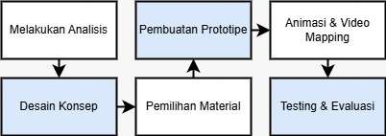
Gambar 1. Metode Penelitian
- Melakukan Analisis
Tahap awal yang krusial dalam pengembangan video mapping interaktif "Sedikit Demi Sedikit" adalah Melakukan Analisis, dengan penekanan khusus pada potensi dan aplikasi teknologi video mapping dalam mencapai tujuan penelitian. Tujuan utama tahap ini adalah untuk memahami bagaimana karakteristik unik video mapping dapat dimanfaatkan secara efektif untuk menanamkan prinsip growth mindset pada anak dan meningkatkan pemahaman orang tua.
- Desain Konsep
Setelah analisis mendalam, tahap selanjutnya adalah Desain Konseptual, yang berfokus pada perumusan rancangan visual prototipe video mapping interaktif "Sedikit Demi Sedikit". Tahap ini krusial dalam menerjemahkan temuan analisis ke dalam representasi visual yang konkret. Proses ini diwujudkan melalui pembuatan simulasi digital 2D dan 3D. Desain 2D dalam tahap ini terutama berfokus pada desain stage atau tata letak visual adegan animasi yang akan diproyeksikan, termasuk penentuan posisi elemen-elemen visual dan integrasinya dengan potensi interaksi video mapping. Sementara itu, model 3D menggambarkan objek, karakter, dan lingkungan dalam ruang proyeksi video mapping. Simulasi digital ini bertujuan untuk mematangkan ide visual, memfasilitasi komunikasi tim, dan memungkinkan evaluasi awal konsep desain sebelum tahap produksi yang lebih kompleks.
- Pemilihan Material
Tahap ini krusial karena melibatkan penentuan dan pengadaan berbagai sumber daya yang dibutuhkan untuk mewujudkan konsep desain menjadi produk video mapping interaktif yang fungsional. Pemilihan material harus mempertimbangkan aspek teknis, estetika, fungsionalitas, anggaran, dan ketersediaan.
- Pembuatan Prototipe
Berdasarkan desain konsep dan material yang dipilih, langkah selanjutnya adalah membuat prototipe awal dari video mapping interaktif. Prototipe ini berfungsi sebagai representasi awal dari produk akhir dan memungkinkan pengujian awal serta pengumpulan umpan balik.
- Animasi & Video Mapping
Tahap ini adalah implementasi dari desain dan prototipe, di mana fokus utama adalah mengintegrasikan konten animasi "Sedikit Demi Sedikit" yang sudah ada dengan teknik video mapping untuk menciptakan pengalaman visual dan interaktif yang dirancang.
- Testing & Evaluasi
Tahap terakhir adalah pengujian dan evaluasi efektivitas video mapping interaktif yang telah dibuat. Tujuan utama dari tahap ini adalah untuk menguji fungsionalitas teknis media, mengevaluasi efektivitasnya dalam mencapai tujuan pendidikan (growth mindset), dan mengukur pengalaman pengguna.
- Results, analyses and discussion
- Desain 2D dan 3D Stage
Dalam menganalisis hasil pengembangan video mapping interaktif ini, kami akan memaparkan secara detail tentang desain stage baik dalam format 2D maupun 3D yang menjadi landasan implementasi proyeksi. Pembahasan ini bertujuan untuk menguraikan bagaimana konsep teoretis diwujudkan dalam bentuk visual sekaligus mengevaluasi efektivitasnya sebagai media edukasi.
Untuk desain 2D stage, kami menyajikan tiga gambar utama dari sudut pandang berbeda yang mencakup perspektif atas, depan, dan belakang. Ketiga visualisasi ini secara bersama-sama memberikan pemahaman menyeluruh tentang tata letak fisik dan distribusi zona proyeksi
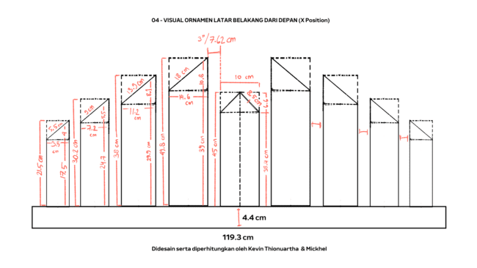
Gambar 2. Desain 2D Dari Belakang
Untuk Gambar 2 akan menampilkan menampilkan struktur pendukung dan yang tidak bisa dilihat dengan jelas oleh para penonton.
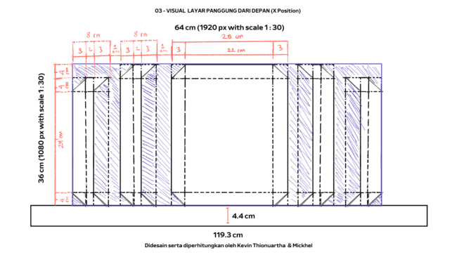
Gambar 3. Desain 2D Dari Depan
Sedangkan untuk Gambar 3 memperlihatkan perspektif depan yang biasa dilihat oleh penonton seperti layar utama tempat konten yang akan ditampilkan.
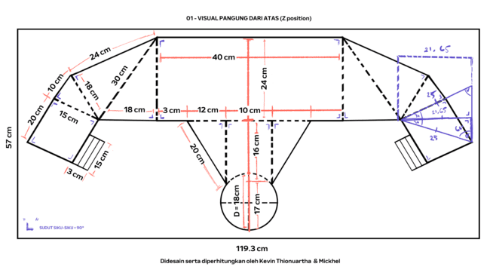
Gambar 4. Desain 2D Dari Atas
Selanjutnya untuk Gambar 4 akan menunjukkan kepada kita desain 2D stage kepada kita tata letak keseluruhan stage dari perspektif atas.

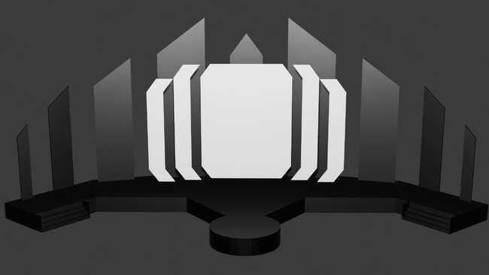
Gambar 5. Desain 3D
Pada Gambar 5 ini akan menampilkan visualisasi 3D yang merepresentasikan konsep final dari prototipe video mapping yang akan dikembangkan. Desain ini memberikan gambaran komprehensif tentang bentuk fisik dan struktur stage melalui perspektif tiga dimensi yang realistis.
- Pembuatan Prototipe
Sebelum melakukan pembuatan prototipe ini kami menentukan material yang digunakan, erdasarkan pertimbangan teknis dan ekonomis, kami memutuskan menggunakan karton plastik (plastic corrugated board) sebagai material utama pembuatan prototipe stage video mapping. Pemilihan ini didasarkan pada analisis menyeluruh terhadap budget, mobility dan quality.
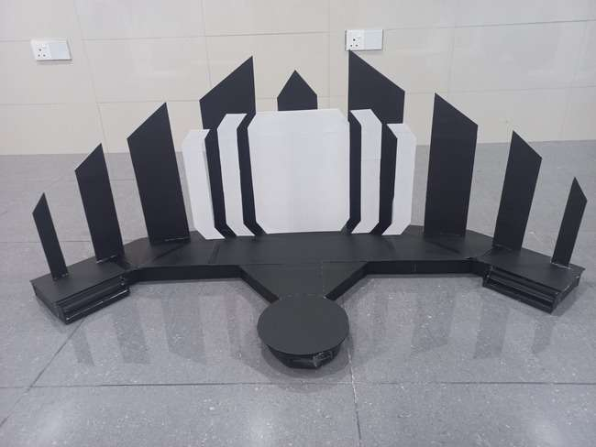
Gambar 6. Prototipe
Gambar 6 enampilkan hasil akhir prototipe fisik stage video mapping yang telah berhasil diwujudkan berdasarkan desain 2D dan 3D yang sebelumnya telah dikembangkan. Prototipe ini, meskipun mungkin dalam skala yang lebih kecil atau dengan fungsionalitas terbatas, bertujuan untuk memvisualisasikan tata letak proyeksi (stage), skala elemen visual, dan potensi integrasi area interaktif dalam ruang fisik. Konstruksi prototipe ini memungkinkan pengujian awal terhadap aspek-aspek ergonomis, pemahaman spasial, dan identifikasi potensi penyesuaian desain sebelum implementasi video mapping yang lebih komprehensif.
- Integrasi Animasi dan Video Mapping
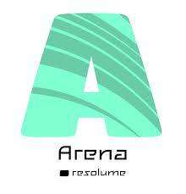
Gambar 7. Resolume Arena
Untuk melakukan video mapping kita akan menggunakan Resolume Arena yang akan menjadi platform utama untuk mengontrol dan mengeksekusi proyeksi video mapping pada prototipe stage yang telah dibuat. Software profesional ini dipilih karena kemampuannya yang komprehensif dalam menangani kebutuhan mapping kompleks.
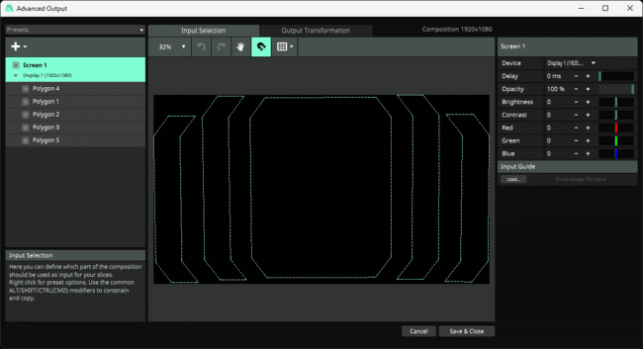
Gambar 8. Advanved Output
Dimana pada Gambar 8 menampilkan proses konfigurasi lanjutan dalam Resolume Arena menggunakan panel Advanced Output untuk menentukan area proyeksi secara presisi pada permukaan stage fisik yang telah dibuat. Proses ini merupakan jantung dari sistem video mapping kami, memastikan konten digital terproyeksi sempurna pada permukaan fisik.
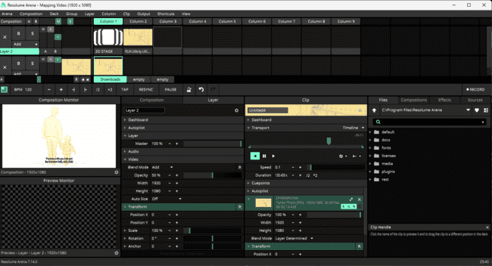
Gambar 9. Integrasi Animasi dan Video Mapping
Pada Gambar 9 ini menampilkan tahap final dimana animasi 2D/3D yang telah dibuat diintegrasikan secara sempurna dengan sistem video mapping pada stage fisik. Proses ini merupakan puncak dari seluruh rangkaian pengembangan, dimana konsep kreatif bertemu dengan presisi teknis.
- Implementasi dan Pengujian Sistem Video Mapping Terintegrasi
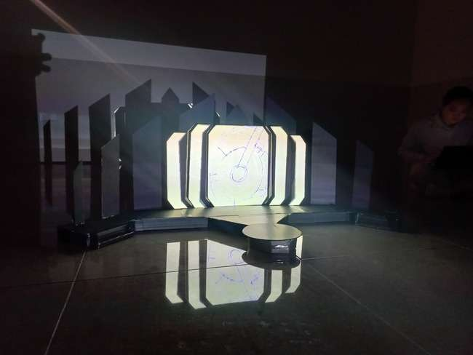
Gambar 10. Dokumentasi Pengujian
Gambar 10 ini mendokumentasikan tahap akhir implementasi dan pengujian komprehensif sistem video mapping kami di lingkungan nyata. Proses yang terekam dalam gambar ini tidak hanya menjadi bukti fisik dari keberhasilan implementasi, tetapi juga merupakan validasi akhir terhadap seluruh rangkaian penelitian dan pengembangan yang telah dilakukan selama berbulan-bulan.
- Conclusions
Penelitian ini berhasil mengembangkan prototipe video mapping interaktif "Sedikit Demi Sedikit" sebagai media alternatif dalam pendidikan pengasuhan untuk menanamkan prinsip growth mindset. Melalui pendekatan Research and Development (R&D), penelitian menunjukkan bahwa integrasi animasi 2D/3D dengan teknologi video mapping dapat diimplementasikan secara teknis dengan menggunakan material karton plastik dan software Resolume Arena. Desain stage yang dibuat terbukti fungsional dalam menampilkan proyeksi visual yang interaktif. Namun, penelitian ini masih memiliki keterbatasan karena belum melakukan pengujian empiris terhadap efektivitas edukasinya serta dampak psikologisnya pada pengguna. Temuan ini membuka peluang untuk penelitian lanjutan, termasuk uji coba dengan partisipan orang tua dan anak, pengembangan metrik evaluasi yang lebih komprehensif, serta studi komparatif dengan metode parenting education konvensional. Dengan demikian, meskipun aspek teknis telah berhasil dibuktikan, penelitian lebih mendalam masih diperlukan untuk mengukur dampak nyata dari media ini dalam konteks pendidikan pengasuhan.
Reference
[1] F. Masruroh, R. Wahyuningsih, and A. N. Halima, “Pengaruh Parenting Pada Orang Tua Terhadap Pola Asuh Anak Usia Dini,” INCARE, Int. J. Educ. Resour., vol. 5, no. 1, pp. 080–088, 2024, doi: 10.59689/incare.v5i1.907.
[2] Reyvita Wike Wijaya, Idris, and Agus Purnomo, “Pengaruh Dukungan Orang Tua Terhadap Motivasi Belajar Anak Selama Pembelajaran Jarak Jauh,” J. Psikol. Pendidik. dan Pengemb. SDM, vol. 12, no. 1, pp. 32–42, 2024, doi: 10.37721/psi.v12i1.767.
[3] Y. M. Budiati and F. Muhadi, “Pengaruh Dukungan Orang Tua Dan Lingkungan Sosial Terhadap Prestasi Belajar Pada Mata Pelajaran Ekonomi (Lintas Minat) Di Sma Negeri 1 Kalasan,” J. Pendidik. Ekon. dan Akunt., vol. 15, no. 2, pp. 27–36, 2022, doi: 10.24071/jpea.v15i2.4600.
[4] E. R. Fatimah, “Konsep Perkembangan Kognitif Anak Usia Dini (Studi Komparatif Jean Piaget dan Al-Ghozali ),” J. Alayya, vol. 1, no. 1, pp. 1–31, 2021.
[5] I. Maulina, “Analisis Pengembangan Kepercayaan Diri Anak Melalui Penayangan Video Animasi Di TK Idhata,” vol. 07, no. 02, pp. 239–246, 2023.
[6] L. D. Tresnani and C. Casmini, “Penerimaan Diri Dari Kegagalan Akademik Perempuan Perfeksionisme,” Al-Hikmah J. Agama dan Ilmu Pengetah., vol. 18, no. 2, pp. 110–122, 2021, doi: 10.25299/al-hikmah:jaip.2021.vol18(2).4473.
[7] U. Fadika and I. Ritunga, “Hubungan Dukungan Emosional Orang Tua Terhadap Prestasi Akademik Mahasiswa Fakultas Kedokteran Universitas Ciputra,” J. Kedokt. Univ. Palangka Raya, vol. 10, no. 1, pp. 33–36, 2022, doi: 10.37304/jkupr.v10i1.4330.
[8] V. Rantari, B. N. Hasanah, D. V. Ervia, and T. A. Ismawan, “Pengaruh Keterlibatan Orang Tua Terhadap Prestasi Akademik Siswa Sekolah Dasar,” Katalis Pendidik. J. Ilmu Pendidik. dan Mat., vol. 1, no. 2, pp. 213–219, 2024, doi: 10.62383/katalis.v1i2.357.
[9] F. Wulandari, A. Suyono, C. K. Sari, Marhamah, and N. Suryanti, “Pelatihan Pembelajaran Bahasa Inggris: Penggunaan Boneka dalam Kegiatan Storytelling dengan Teknik Ventriloquist untuk Siswa SD,” Community Educ. Engagem. J., vol. 2, no. 1, pp. 73–82, 2020, [Online]. Available: http://journal.uir.ac.id/index.php/ecej
[10] D. Gde et al., “Perkembangan Media Pembelajaran Berbasis Animasi Di Bali,” Anima Rupa J. Animasi, vol. 1, no. 2, pp. 57–65, 2024, [Online]. Available: https://doi.org/10.59997/anrupa
[11] C. U. Khasanah, M. A. Mursidi, and Y. Whildiyani, “IJM : Indonesian Journal of Multidisciplinary Rancang Bangun Video Animasi 2D untuk Anak Usia Dini sebagai Media Pembelajaran Pendidikan Karakter dengan Menerapkan Metode Pembelajaran Demonstrasi dan Dialog,” vol. 2, pp. 983–993, 2024.
[12] A. Setiawan, “Perancangan Cerita Rakyat Sangkuriang Menggunakan Teknik Video Mapping,” PANTUN J. Ilm. Seni Budaya, vol. 7, no. 2, 2022, doi: 10.26742/pantun.v7i2.2255.
[13] M. Aris Rizqi and K. Hilda, “PENGEMBANGAN VIRTUAL BACKGROUND DENGAN VIDEO MAPPING PROJECTION SEBAGAI INOVASI LAYANAN Virtual Background Development with Video Mapping Projection as Laboratory,” vol. 17, no. 1, pp. 235–243, 2025.
[14] P. Kamal and A. M. Purnama, “Pengaruh Media Pembelajaran Video Animasi Terhadap Minat dan Kemampuan Membaca Siswa Kelas III di UPTD SD Negeri,” vol. 3, no. 2, pp. 98–110, 2024.

